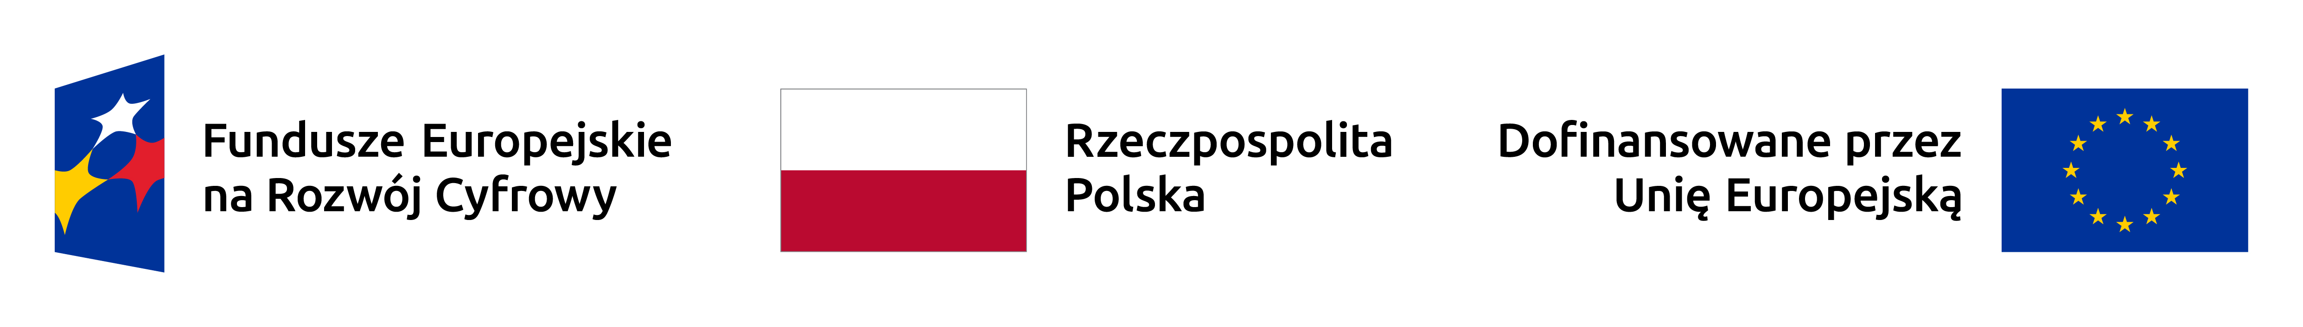
Projekt „Wzmocnienie cyberbezpieczeństwa Urzędu Miasta Krosna” dofinansowany z programu Fundusze Europejskie na Rozwój Cyfrowy 2021-2027 (FERC), priorytet II: Zaawansowane usługi cyfrowe, działanie 2.2. Wzmocnienie krajowego systemu cyberbezpieczeństwa

ZP.271.30.2025 Krosno, dnia 08.05.2025 r.

Informacja

Zamawiający informuje, że w dniu 08.05.2025 roku dokonano otwarcia ofert złożonych w postępowaniu pn. Wzmocnienie cyberbezpieczeństwa Urzędu Miasta Krosna.

Na wykonanie przedmiotowego zadania wpłynęło 5 ofert złożonych przez następujących wykonawców:
- PHU 4 Projekt Aneta Kołodziejska, ul. Skarbka z Gór 25A lok.14, 03-287 Warszawa,
- 4NetiC Sp. z o.o., ul. Lipowa 29, 11-500 Wilkasy,
- INNERGO Systems Sp. z o.o., ul. Św. Jacka Odrowąża 15, 03-310 Warszawa,
- Paweł Owczarzak EUPOL, ul. Palinkiewicza 3, 63-000 Środa Wielkopolska,
- Advatech Sp. z o.o., ul. Klecińska 123, 54-413 Wrocław.

Ceny ofert:
- Część III: 113 605,11 zł,
- Część I: 593 475,00 zł,
Część II: 115 005,00 zł,
Część III: 124 814,25 zł,
Część IV: 182 040,00 zł,
3) Część IV: 136 530,00 zł,
4) Część III: 127 430,46 zł,
5) Część IV: 209 100,00 zł.

Zamawiający zamierza przeznaczyć na sfinansowanie przedmiotowego zamówienia
1 127 119,00 zł brutto, w tym:
Część I: 587 739,00 zł,
Część II: 225 090,00 zł,
Część III: 107 625,00 zł,
Część IV: 206 665,00 zł.

